
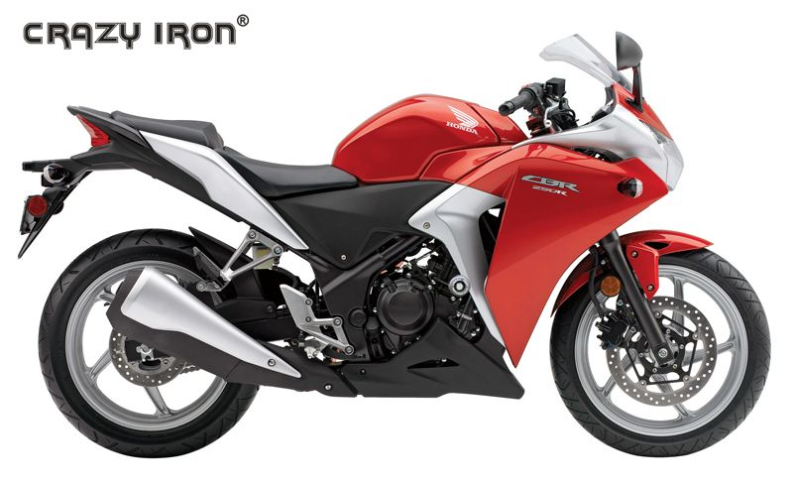

Марка мотоцикла: Honda
Модель мотоцикла: CBR250R
Артикул: 1410

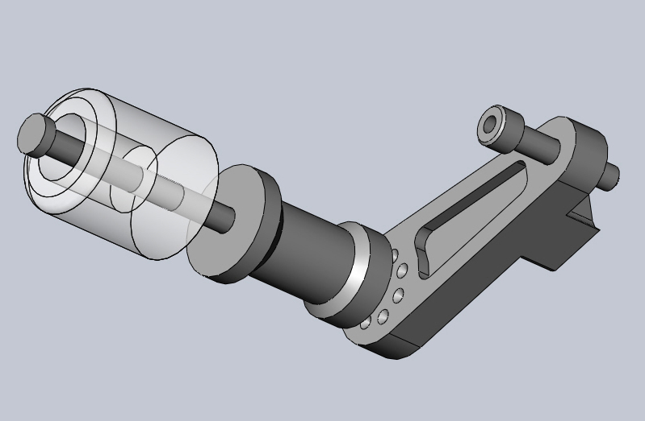
Левая сторона: Правая сторона
14
2
3
4
5
3
14
2
3
5
4
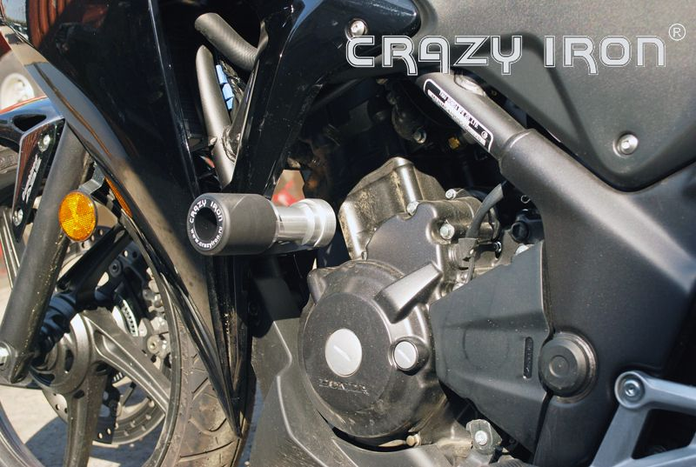
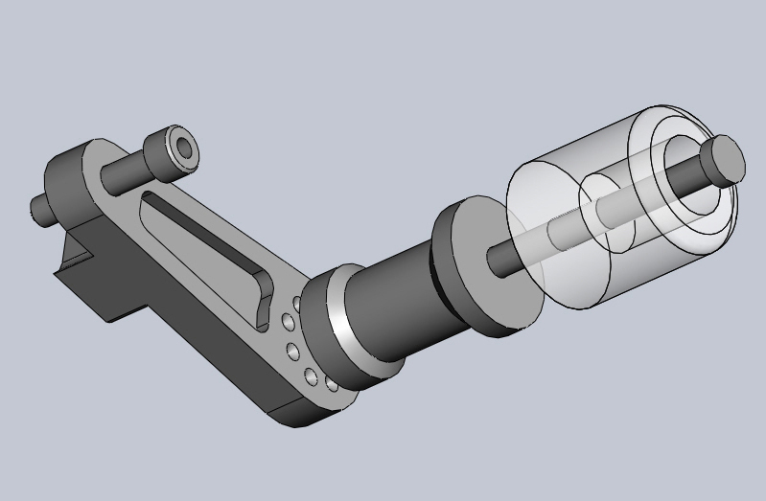
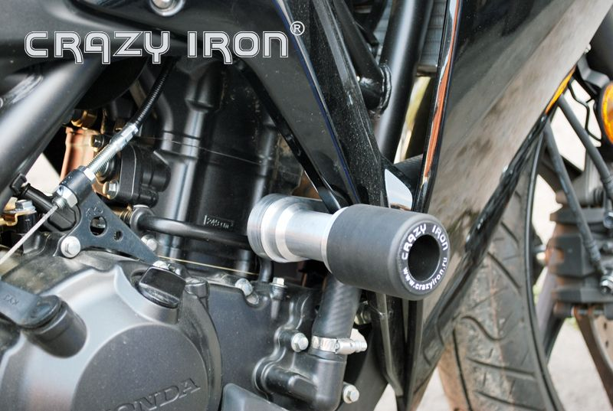

Последовательность сборки:
- Определите места установки слайдеров согласно риcункам
- Выверните штатный болт.
- Установите слайдер используя соответствующий крепеж из установочного комплекта поставки, закрутив его с усилием согласно при веденной ниже таблице.

Позиция | Комплектующая | Количество
1 | Сменный наконечник слайдера 55/10 | 2
2 | Дистанционная втулка | 2
3 | Кронштейн для крепления слайдеров (левый и правый) | 2
4 | Болт М10х110 + шайба + гровер | 2
5 | Болт М10х80 + шайба + гровер | 2

Уважаемые покупатели,
Для получения более подробной информации по всем вопросам, связанным с техническими консультациями по установке слайдеров и дуг, а также с гарантийными обязательствами относительно производимой нами продукции вне зависимости от места ее приобретения, обращайтесь, пожалуйста, напрямую в представительство «Крэзи Айрон» по телефону +7(812)383-10-28 илиv на электронную почту orders@crazyiron.ru

Справочная информация:

Удачи на дорогах!

www.crazyiron.ru
© Crazy Iron

